**Дании́л Владисла́вович Дми́триев**

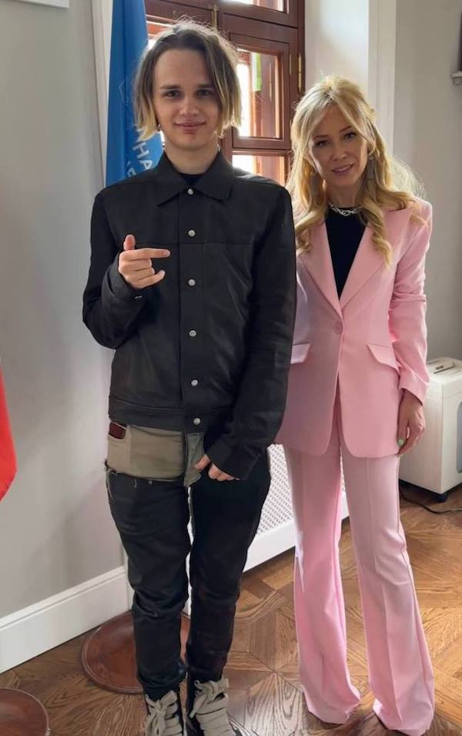

(род. 25 марта 2002, Березники, Пермская область), более известный как **Scally Milano**, — российский рэпер. Привлёк внимание публики своим провокационным стилем и музыкой, затрагивающей спорные темы. Музыка Scally Milano часто описывается как смесь абсурда и провокации.

Альбомы:

* Мини-альбом Onion (18 мая 2021)
* Альбом Money Counter Music (17 декабря 2021)
* Альбом Пропаганда денег (6 мая 2022)
* Альбом Really Rich (16 декабря 2022)

Цитата:

«[Бро говорит, надо быть популярным и делать тектоники  
Точнее, тиктоки](https://genius.com/23299623/Scally-milano-kid-cudi/)  
На моём телефоне tracker, знаю, когда рядом копы  
Какой-то тип говорит, я его братик — парень, кто ты?  
Дайте кто-нибудь счётчик, не могу посчитать банкноты»

<https://www.youtube.com/watch?v=8zRa_CsrmDY>

Гугл карты: 55.752036315380195, 37.616174262319

Московский кремль

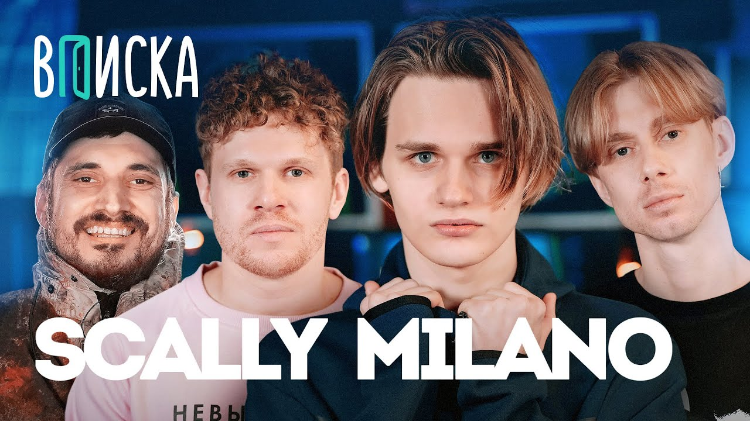

**Вячесла́в Вале́рьевич Машно́в** (род. 9 мая 1990, Хабаровск, СССР), более известен под псевдонимом **Слава КПСС** — российский рэп-исполнитель, поэт и участник рэп-баттлов, а также художник и стример.

Известен своим нигилизмом, сатирическим и провокационным стилем, аморальными и резкими высказываниями, в том числе и о других рэп-исполнителях. Участник рэп-группы «Ежемесячные», творческого объединения Антихайп при лейбле «Ренессанс», представитель и победитель первого сезона баттл-площадки #SlovoSPB. Своё творчество характеризует как «узкосубкультурный рэп с кучей внутренних приколов».

Псевдоним, который, по словам артиста, придумал его отец, эпатажно копирует лозунг «Слава КПСС!» (КПСС = Коммунистическая партия Советского Союза) времён СССР.

(у него альбомов много. Это просто три)

|  |  |  |  |
| --- | --- | --- | --- |
| [2017](https://ru.wikipedia.org/wiki/2017_%D0%B3%D0%BE%D0%B4_%D0%B2_%D0%BC%D1%83%D0%B7%D1%8B%D0%BA%D0%B5) | Слава КПСС | «Чай вдвоём» | Совместно с Aux |
| Слава КПСС | «[Солнце мёртвых](https://ru.wikipedia.org/wiki/%D0%A1%D0%BE%D0%BB%D0%BD%D1%86%D0%B5_%D0%BC%D1%91%D1%80%D1%82%D0%B2%D1%8B%D1%85_(%D0%B0%D0%BB%D1%8C%D0%B1%D0%BE%D0%BC))» |  |
| [2018](https://ru.wikipedia.org/wiki/2018_%D0%B3%D0%BE%D0%B4_%D0%B2_%D0%BC%D1%83%D0%B7%D1%8B%D0%BA%D0%B5) | Слава КПСС | «[Взрослая танцевальная музыка](https://ru.wikipedia.org/wiki/%D0%92%D0%B7%D1%80%D0%BE%D1%81%D0%BB%D0%B0%D1%8F_%D1%82%D0%B0%D0%BD%D1%86%D0%B5%D0%B2%D0%B0%D0%BB%D1%8C%D0%BD%D0%B0%D1%8F_%D0%BC%D1%83%D0%B7%D1%8B%D0%BA%D0%B0)» |  |
| Слава КПСС | «ОВЕРХАЙП» | Совместно с [Хан Замай](https://ru.wikipedia.org/wiki/%D0%97%D0%B0%D0%BC%D0%B0%D0%B9_(%D1%80%D1%8D%D0%BF%D0%B5%D1%80)) |
| Слава КПСС | «ОВЕРХАЙП 2» | Совместно с [Хан Замай](https://ru.wikipedia.org/wiki/%D0%97%D0%B0%D0%BC%D0%B0%D0%B9_(%D1%80%D1%8D%D0%BF%D0%B5%D1%80)) |
| Слава КПСС | «ОВЕРХАЙП 3» | Совместно с [Хан Замай](https://ru.wikipedia.org/wiki/%D0%97%D0%B0%D0%BC%D0%B0%D0%B9_(%D1%80%D1%8D%D0%BF%D0%B5%D1%80)) |
| [2019](https://ru.wikipedia.org/wiki/2019_%D0%B3%D0%BE%D0%B4_%D0%B2_%D0%BC%D1%83%D0%B7%D1%8B%D0%BA%D0%B5) | Слава КПСС | «Бутер Бродский» |  |
| [2020](https://ru.wikipedia.org/wiki/2020_%D0%B3%D0%BE%D0%B4_%D0%B2_%D0%BC%D1%83%D0%B7%D1%8B%D0%BA%D0%B5) | Слава КПСС | «[Чудовище погубившее мир](https://ru.wikipedia.org/wiki/%D0%A7%D1%83%D0%B4%D0%BE%D0%B2%D0%B8%D1%89%D0%B5_%D0%BF%D0%BE%D0%B3%D1%83%D0%B1%D0%B8%D0%B2%D1%88%D0%B5%D0%B5_%D0%BC%D0%B8%D1%80)» |  |
| [2021](https://ru.wikipedia.org/wiki/2021_%D0%B3%D0%BE%D0%B4_%D0%B2_%D0%BC%D1%83%D0%B7%D1%8B%D0%BA%D0%B5) | Слава КПСС | «Lil Бутер» |  |
| [2022](https://ru.wikipedia.org/wiki/2022_%D0%B3%D0%BE%D0%B4_%D0%B2_%D0%BC%D1%83%D0%B7%D1%8B%D0%BA%D0%B5) | Слава КПСС | «Бутер Бродский 2» |  |
| [2023](https://ru.wikipedia.org/wiki/2023_%D0%B3%D0%BE%D0%B4_%D0%B2_%D0%BC%D1%83%D0%B7%D1%8B%D0%BA%D0%B5) | Глеб Минёхин | «Людофобы» | Совместно с Раулем Нанаяном (Артём Моргунов) |
| [2023](https://ru.wikipedia.org/wiki/2023_%D0%B3%D0%BE%D0%B4_%D0%B2_%D0%BC%D1%83%D0%B7%D1%8B%D0%BA%D0%B5) | Слава КПСС | «ГОРГОРОД 2» | [Сиквел](https://ru.wikipedia.org/wiki/%D0%A1%D0%B8%D0%BA%D0%B2%D0%B5%D0%BB) к альбому Oxxxymiron «[Горгород](https://ru.wikipedia.org/wiki/%D0%93%D0%BE%D1%80%D0%B3%D0%BE%D1%80%D0%BE%D0%B4" \o "Горгород)» |

Гугл карты: 59.92534705526874, 30.361882063234432

Питер, бар 1703

https://www.youtube.com/watch?v=LYoNRVZG6W0&t=2627s

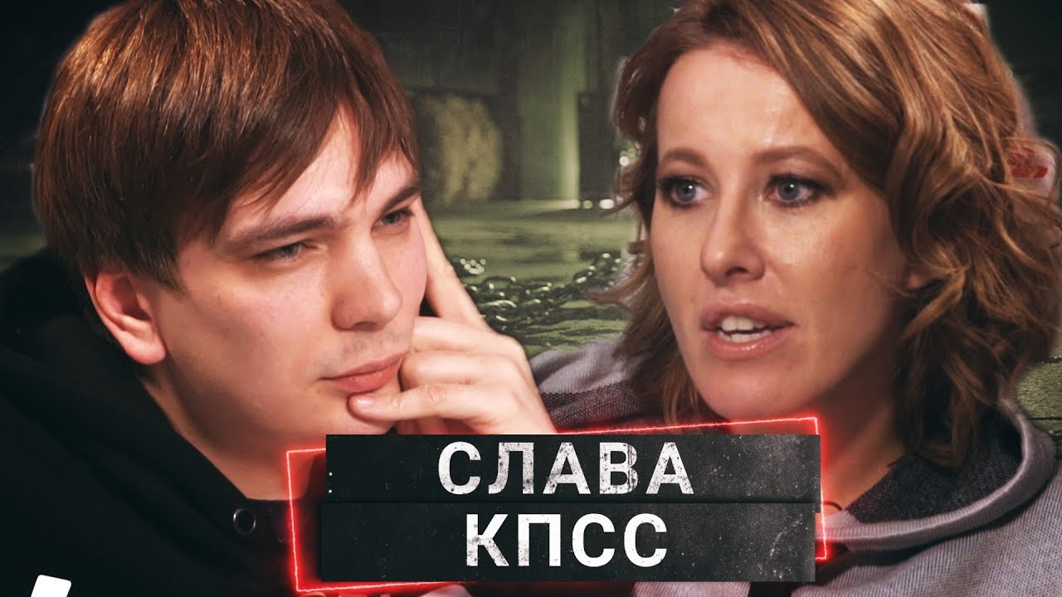

**«Кровосто́к»** — российская хип-хоп-группа из Москвы, основанная в 2003 году художниками Антоном Черняком и Дмитрием Файном. Группа известна в первую очередь сатирическими песнями от лица лирического героя с гипертрофированной, гротескной криминальной тематикой, исполненные монотонным речитативом. Автор текстов – Дмитрий Файн, Антон Черняк. Музыка – Фантомас, DJ Полутруп.

* 2004 — «Река крови»
* 2006 — «Сквозное»
* 2008 — «Гантеля»
* 2012 — «Студень»
* 2015 — «Ломбард»
* 2018 — «ЧБ»
* 2021 — «Наука»

Гугл карты: 55.71603773158401, 37.72753256296096

Москва, район Текстильщики

https://www.youtube.com/watch?v=wNOUlTNHPMM&t=1327s

**Kunteynir** (рус. *Контейнер*) — российская хип-хоп-группа из Москвы, образованная в 2001 году. С 2009 по 2013 год группа приостановила свою деятельность из-за ареста и последующего тюремного заключения лидера — Паши Техника. В 2016 году коллектив распался. В 2020 году МС Кальмар и Паша Техник воссоединили группу и записали альбом «Дорога в облака».

Обозревателями творчество коллектива определялось как андеграунд-рэп, альтернативный хип-хоп и авангардный рэп.

Основные альбомы:

* *Эдвард Руки Ножницы Бумага — 2004*
* *Блёвбургер* — 2007
* *5 Лет* — 2013
* *Основа* — 2014
* *Дорога в облака* — 2020

“Не хватит на OG Buda, значит пилим с пацанами  
На биты Черноголовки, с окон дома Рублёвки

Ты реже улыбаешься, всё чаще хмуришься  
Тут наживаются на тех, кто еле крутится”

Гугл карты: 51.65638834866682, 39.17972985354476

Клиника-рехаб г Воронеж

https://www.youtube.com/watch?v=7YzCKxL1Luw

**Оле́г Ви́кторович Нечипоре́нко** (род. 21 мая 1989, Ленинград, РСФСР, СССР), более известный под сценическим именем **Kizyaka** (стилизовано под минускул) — российский хип-хоп-исполнитель. Участник и основатель творческого объединения «Haunted Family». Кизяка – бескомпромиссный рэп-исполнитель новой волны, проживающий в Барселоне. Он читает в поджанре рэпа «трэп», посвящая свои композиции всему тому, от чего обычно пытаются оградить молодежь. Он является первым и единственным российским рэпером, числившимся в списках Интерпола.

Mas Fuerte (12 октября 2016)

Karmageddon (15 августа 2019)

BANDANA (22 октября 2021)

Gremlin (28 июля 2023)

«[Парень, зачем тебе цепь? Купи себе мозги](https://genius.com/8796902/Kizaru-nikto-ne-nuzhen/)»

Гугл карты: 41.38643035799972, 2.1709820324271036

г Барселона

https://www.youtube.com/watch?v=z7SkNWQINds

**Александр Антонович Солодуха** (18 января 1959, Каменка, Сергиево-Посадский район, Московская область, РСФСР, СССР) — советский и белорусский певец. Заслуженный артист Республики Беларусь (2018).

Работал врачом, участвовал в художественной самодеятельности.

С 1987 года — солист Государственного концертного оркестра Беларуси.

1989 год — начата работа солистом театра песни Ядвиги Поплавской — Александра Тихановича.

Принимает участие в теле- и радиопередачах, выступает с концертами в странах СНГ.

Был участником первого «Славянского базара» в Витебске в июле 1992 года.

Лауреат «Песни года Украины 2004» (с песней «Здравствуй, чужая милая»).

Самые известные альбомы:

1995, альбом «Здравствуй, чужая милая»

2009, альбом «Всего лишь 50»

2015, альбом «Лучшее за 15 лет»

2017, альбом «Мы будем вместе»

2019, альбом «Новое и лучшее»

2020, альбом «Молодые пацаны»

«Молодые пацаны: на троих одна гитара.

Перебором и ударом песни лета и весны…»

Гугл карты: 53.89538522684075, 27.560312902753928

Стадион Динамо-Минск

https://www.youtube.com/watch?v=1I4VsgMb-GI

**FORNOW** (деятельность: 2023 – н.в.), более известный под сценическим именем **Пока Что** — белорусский музыкант, автор ремиксов, ютубер. Участник и основатель лейбла «FORNOW». Настоящее имя неизвестно. Предположительно проживает в Минске. Получал респекты от таких исполнителей как RainKid, Waterfall, homyachim.

Альбомы:

Ograda (14 сентября 2023)

<https://www.youtube.com/watch?v=ZpGbKDZ-gSo>

“Здравствуй, Ушачи, моя милая старушка.

Я скучал по тебе. Давай выпьем с тобой по кружке.”